HSB ODLINGSTIPS FÖR BALKONG OCH PALLKRAGE
Vattna rikligt morgon eller kväll
Malva är en lättodlad blomma, drar till sig pollinatörer
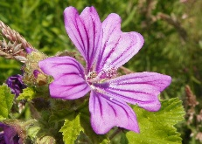
Det här fotot av Okänd författare licensieras enligt CC BY-SA
Popcornsgräs är lätt och roligt för barnen att själv odla, trevligt för balkongen. Så här gör du:
1. Fyll en kruka med jord, inte hela vägen upp utan spara lite plats högst upp. 2. Häll i popcornkärnor (ekologiska, ej för micron), hellre för mycket än för lite. Det behövs ganska mycket, så ös ner bara. 3. Täck över popcornkärnorna med jord, ungefär 1-2 centimeter. Vattna därefter rejält. 4. Ställ krukan i ett ljust fönster, eller utomhus, så soligt som möjligt. Och tänk på att vattna varje dag. Har du den ute och det är kallt på nätterna kan du låta plantan stå inomhus nattetid.
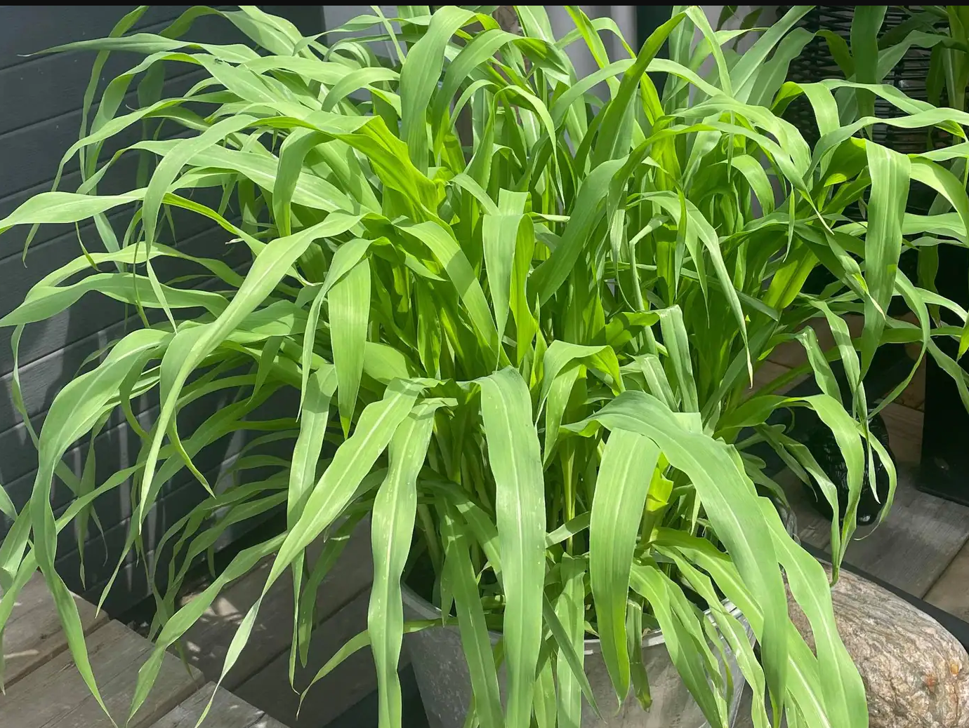
Humle och ärtor klättar uppåt på spaljé eller bind upp på pinnar, lättodlade och växer snabbt.
Mangold är bästa nybörjargrödan och barnens odlingsfavorit; växer snabbt, lång skördeperiod. Mangold står emot skadedjur.
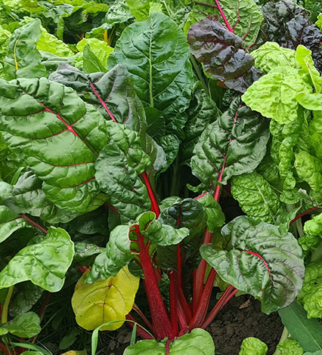
Plocksallad kan du odla i omgångar och skörda hela sommaren.
Zucchini, squash ger bra skörd, en planta räcker.
Odla tätt! Det är växterna du vill se inte jord. Rädisor, morot kan du så varannan i rader. Rädisor blir färdiga först (ca 6 veckor) sen kan du fylla på med frö igen.
Gräsklipp, nässlor är bra näring!
Tomater och potatis trivs ihop! Välj en tidig sort av potatis.
Har du plats är ett litet fågelbad trevligt, små solcellslampor bland växterna kanske. Insektshotell; Det brukar rekommenderas att det placeras mot öst så att det får ta del av morgonsolen, men inte ligger i direkt solsken hela dagen. Undvik att placera insektshotellet där det är direkt utsatt för regn och vind. Det bör vara öppet framför det, men ett tak ger ett bra skydd mot regn.
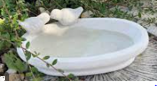
LYCKA TILL MED DIN ODLING!

